Checkliste Verfügungsfonds für den Antragsteller/-in
Schritte zur Förderung durch den Verfügungsfonds

 | Vor der Antragstellung
1 | Erste Schritte
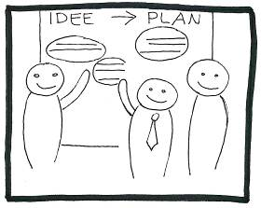 | - Ich habe eine Idee für ein Projekt für die Fliegerhorstsiedlung.  - Ein erstes Beratungsgespräch habe ich persönlich oder telefonisch mit dem Quartiersmanagement wahrgenommen.  - Die Richtlinien zum Verfügungsfonds habe ich gelesen und verstanden.  - Der Antrag für den Verfügungsfonds liegt mir vor.  - Die Unterlagen für den abschließenden Projektbericht habe ich erhalten.  - Ich habe die Publizitätsvorschriften erhalten und verstanden.
 | Beantragung der Zuwendungen
2 | Antragstellung
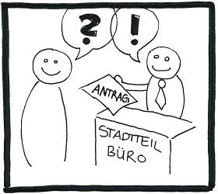  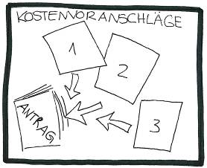  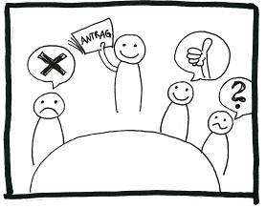  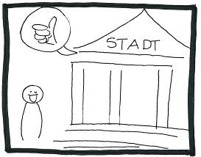 | - Ich stelle den Antrag nicht in Funktion als städtischer Mitarbeiter oder im Auftrag einer städtischen Einrichtung, einer städtischen Vereinigung oder eines städtischen Vereins.  - Anhand des Fragenkatalogs im Antragsformular habe ich meine Projektidee konkretisiert und kurz ausformuliert.  - Im Antrag habe ich die voraussichtlichen Kosten, ähnlich einer Einkaufsliste, zusammengestellt.  - Für Posten mit Kosten über 500 Euro habe ich zwei Kostenanfragen eingeholt.  - Ich habe zur Kenntnis genommen, dass maximal 1.000 EUR Förderung beantragt werden können.  - Im Antrag sollte die Summe der Ausgaben bestenfalls gleich der Summe der Einnahmen sein.  - Es können Drittmittel (z. B. Sponsoren) eingebracht werden.  - Ich bin mir darüber bewusst, dass ich als Antragsteller/-in in Vorleistung gehen muss, d. h. den Zuschuss erhalte ich erst nach Beendigung des Projekts und Einreichung der Abrechnung und des Projektberichts im Stadtteilbüro.  - Wenn ich nicht in Vorleistung gehen kann, habe ich bedingt die Möglichkeit, einen Antrag auf Vorauszahlung von Geldern aus dem Verfügungsfonds im Stadtteilbüro zu beantragen.  - Ich habe den ausgefüllten Antrag im Stadtteilbüro der Fliegerhorstsiedlung eingereicht. Für alle Einzelkosten über 500 EUR habe ich zwei Vergleichsangebote beigefügt.  - Ich habe vom Stadtteilbüro eine Einladung erhalten, um mein Projekt persönlich beim Siedlungskomitee vorzustellen. Das Siedlungskomitee ist eine Jury, die sich aus Bewohnern und Akteuren der Fliegerhorstsiedlung zusammensetzt. Er berät alle drei Monate über die Projektanträge und spricht eine Empfehlung gegenüber der Stadt Geilenkirchen aus.  - Ich warte die Bearbeitung und die Entscheidung durch die Stadt Geilenkirchen/den Bürgermeister ab und beginne noch nicht mit der Durchführung des Projekts. Erst nach Erhalt des Bewilligungsbescheids kann ich mit dem Projekt beginnen. Die Entscheidung wird in der Regel nach ein paar Wochen mitgeteilt.
4 | Bescheid
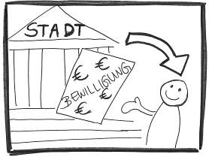 | - Ich habe den städtischen Bewilligungsbescheid erhalten und die Höhe der maximal möglichen Förderung für mein Projekt zur Kenntnis genommen.  - Ich habe zur Kenntnis genommen, dass sich die Stadt Geilenkirchen eine Rückforderung bei nicht entsprechender Mittelverwendung vorbehält.  - Ich bin mir darüber im Klaren, dass die Höhe des Zuschusses auf der Vorkalkulation des Antrags beruht. Daher erfolgt die endgültige Festsetzung der Fördersumme erst nach Vorlage und Prüfung der Abrechnung sowie des Projektberichts. Ggf. kann der Zuschuss nach der Prüfung gekürzt werden.  - Ich beginne mit meinem Projekt.
 | Während der Durchführung des Projekts
5 | Öffentlichkeitsarbeit für das Projekt
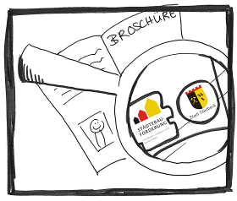 | - Bei der Erstellung von Broschüren, Faltblättern, Postern, Präsentationen, Hinweisschildern, digitaler Werbung etc. im Rahmen der Maßnahme, die mit Mitteln des Verfügungsfonds gefördert wird, müssen die Logos der Fördergeber erscheinen. Ich habe die Logos auf meinen Medien zur Öffentlichkeitsarbeit platziert. Bei Fragen hilft das Quartiersmanagement gerne weiter.  Wenn ich in der Öffentlichkeit über das Projekt informiere oder mit der Presse spreche, gebe ich – auch verbal – einen Hinweis auf die Fördergeber.
6 | Dokumentation der Maßnahme
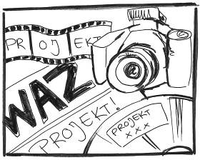 | - Zur Dokumentation des Projekts habe ich Fotos während der Durchführung gemacht.  - Ich sammle Presseartikel die ich dem Projektbericht beifügen kann.  - Ich habe, insofern mein Projekt es zulässt, weiteres Material für den Projektbericht gesammelt bzw. aufbereitet (z. B. Skizzen, Texte, Bilder).
 | Nach dem Projekt
7 | Abrechnung
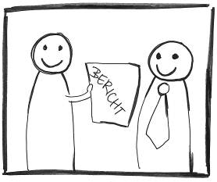  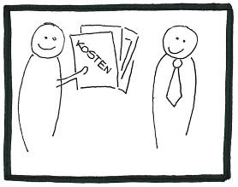  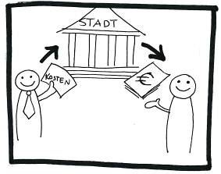 | - Ich habe einen kurzen Projektbericht und das Abrechnungsformular an das Stadtteilbüro übermittelt.  - Der Projektbericht umfasst eine kurze Beschreibung der Maßnahme mit Fotos und ggf. Presseartikeln.  - Ich habe zur Kenntnis genommen, dass die eingereichten Fotos vom Quartiersmanagement Fliegerhorstsiedlung und der Stadt Geilenkirchen im Rahmen der Öffentlichkeitsarbeit unentgeltlich verwendet werden dürfen. Dies betrifft z. B. Medien wie die Website der Stadt Geilenkirchen, Informationsflyer oder Pressemitteilungen.  - Ich habe alle förderfähigen Ausgaben in die Abrechnung der Maßnahmen (Abrechnungsformular) eingetragen.  - Dem Abrechnungsformular habe ich originale Rechnungs- bzw. Ausgabebelege (z. B. Kontoauszüge) beigefügt.  - Ich habe bei allen Angeboten geprüft, ob die Anbieter umsatzsteuerabzugsberechtigt sind und sofern dies der Fall ist, die Mehrwertsteuer in der Abrechnung abgezogen.  - Die Abrechnung reiche ich maximal vier Wochen nach Beendigung des Projekts im Stadtteilbüro ein.  - Nach Überprüfung der Abrechnung (Prüfung der Originalbelege und Abgleich mit dem beabsichtigten Einsatz der Projektmittel aus dem Projektantrag) wurde mir der Zuschuss durch die Stadt Geilenkirchen an das Konto überwiesen, das ich bei der Antragstellung angegeben habe.

Das Quartiersmanagement der Fliegerhorstsiedlung wünscht Ihnen viel Erfolg bei der Umsetzung Ihres Projekts und steht Ihnen für Rückfragen gerne unter 0172 5477817 oder sderr@stadtplanung-dr-jansen.de zur Verfügung.

Alle Antragsformulare, die Abrechnung sowie den Projektbericht senden Sie bitte an folgende Adresse:

Stadtteilbüro Fliegerhorstsiedlung

Quartiersmanagement

Yorckstraße 37

52511 Geilenkirchen

Sie können die Unterlagen auch direkt an das Quartiersmanagement übergeben. Gerne steht Ihnen das Quartiersmanagement während der folgenden Öffnungszeiten auch persönlich im Stadtteilbüro zur Verfügung:

Dienstags von 14:00 Uhr bis 18:00 Uhr

Platz für weitere Notizen

